今天给大家分享工程项目管理12个流程图。工程项目施工中涉及各个流程，是每一位项目经理必知的内容。但明确工程实施阶段的主要工作内容对工程进度的控制也是至关重要的，作为一个合格的弱电总包，项目的工程实施单位应对工程实施各阶段的主要工作内容做到心中有数，才能真正的把握和控制工程进度，弱电项目施工，各阶段的主要工作内容如下表，我们一起来看下。

**项目管理中的12个流程**

**1、项目进行流程图**

**1、项目进行流程图**

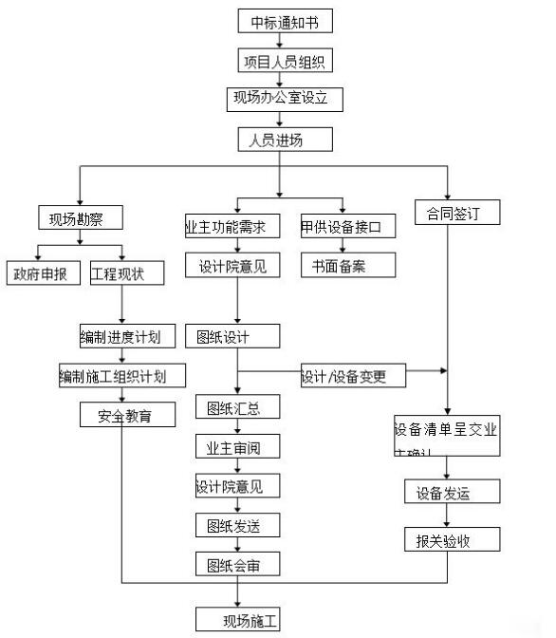

**2、施工准备流程图**

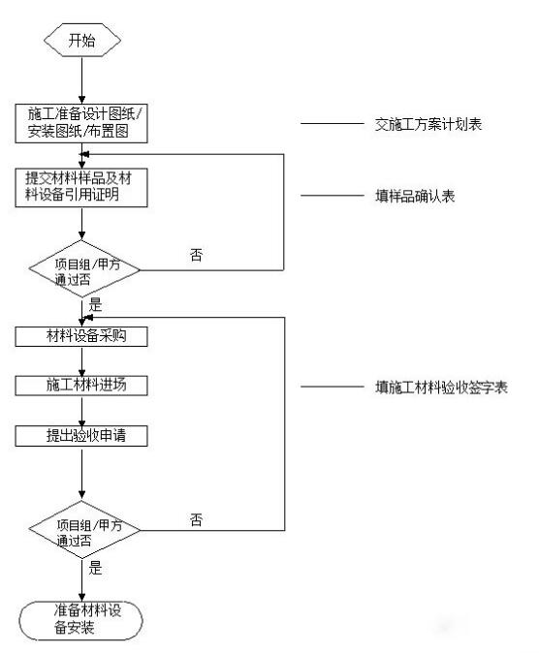

**3、图纸设计审核流程图**

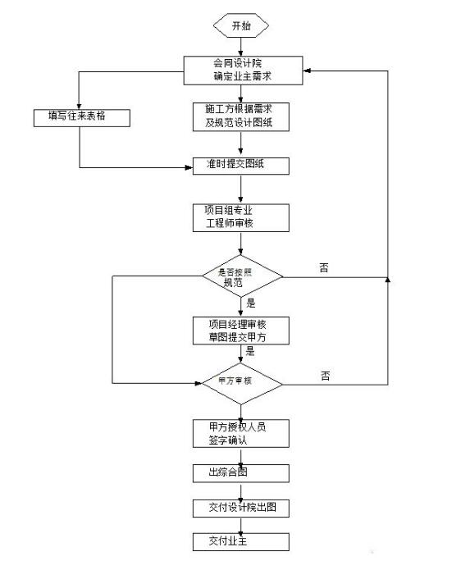

**4、图纸变更流程图**

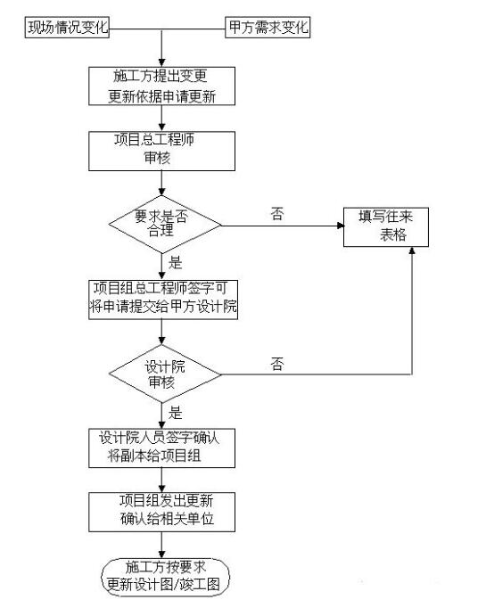

1. **材料设备变更流程图5、材料设备变更流程图**
2. 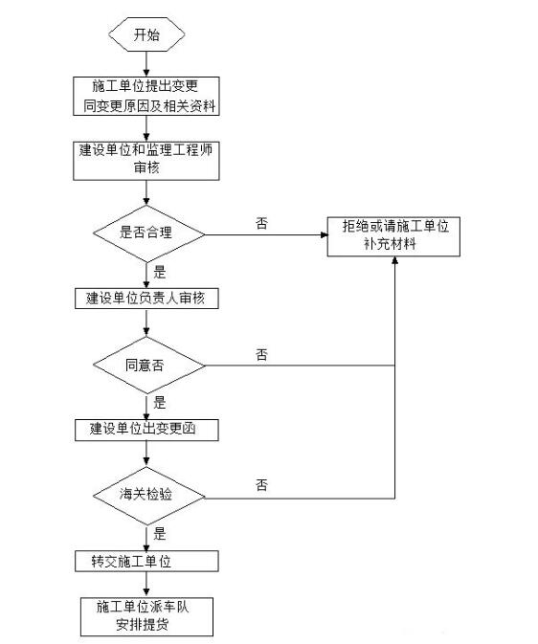
3. **6、材料入库流程图**
4. 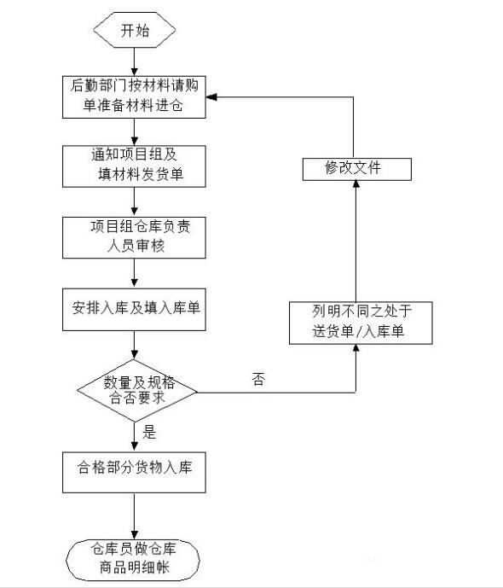

**7、材料出库流程图**

**7、材料出库流程图**

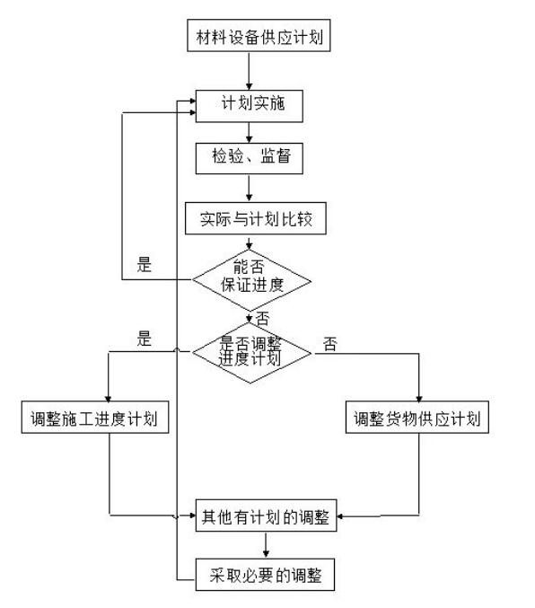

**8、材料供应流程图**



**9、文件存档流程图**

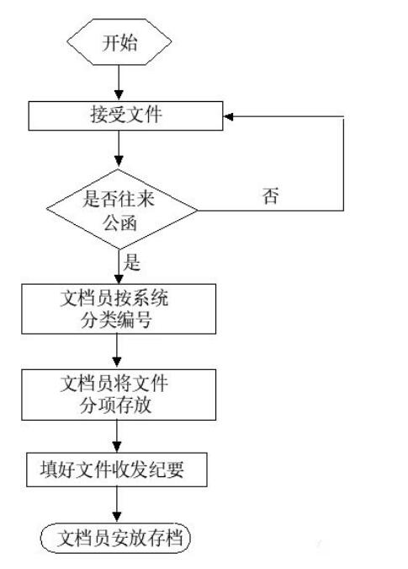

**10、文件资料发送流程图**

**10、文件资料发送流程图**

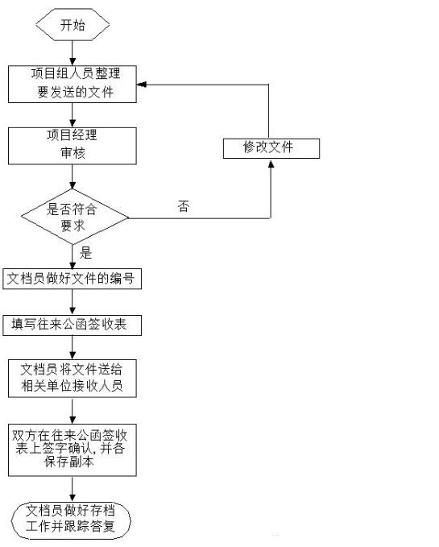

**11、定货流程图**

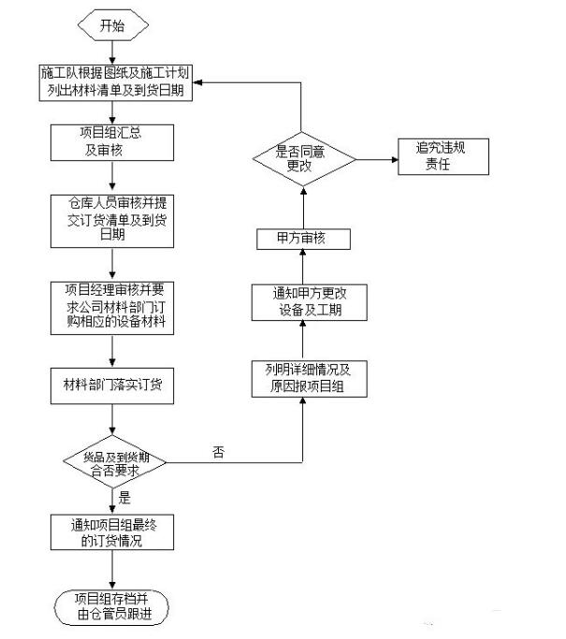

**12、验货流程图**

